任务申请部门 | 宁青甘新藏 |  | 申请人 |  | 王发
任务提出时间 | 2020年 6 月 9日10:30 |  | 要求完成时间 |  | 2020年6 月 10 日12:00
客户姓名/职务 |  |  | 联系电话
费用归属 | 合同 |  | 合同名称 |  | 西宁市生态环境局污染源自动监控系统运维服务
任务名称 | 日数据统计超标问题
工作要求 | 阐述问题： 超标上下限是0-400，实际数据日数据341.81，就显示红色超标。平台显示平均折算浓度515.194，修正折算浓度147.19。平台规则是否超标按照平均折算浓度去判断，实际显示按照修正折算浓度显示。上次遇到问题反馈后，将数据处理程序中的‘是否执行日数据汇总’改成false平台将不再重新汇总日数据。  日数据  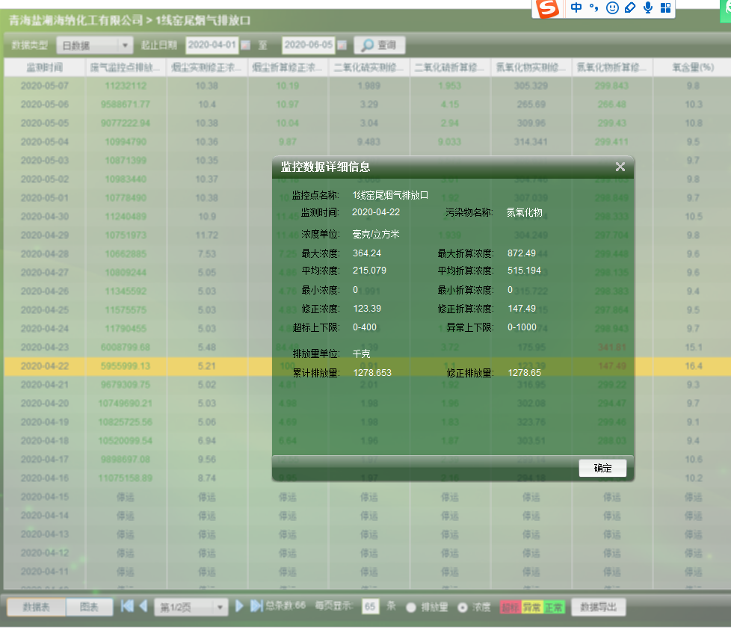  2.数据处理程序已更改  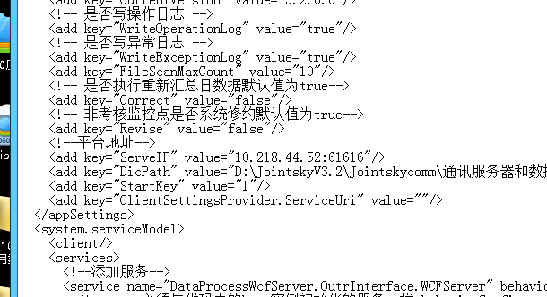  小时数据没有修约  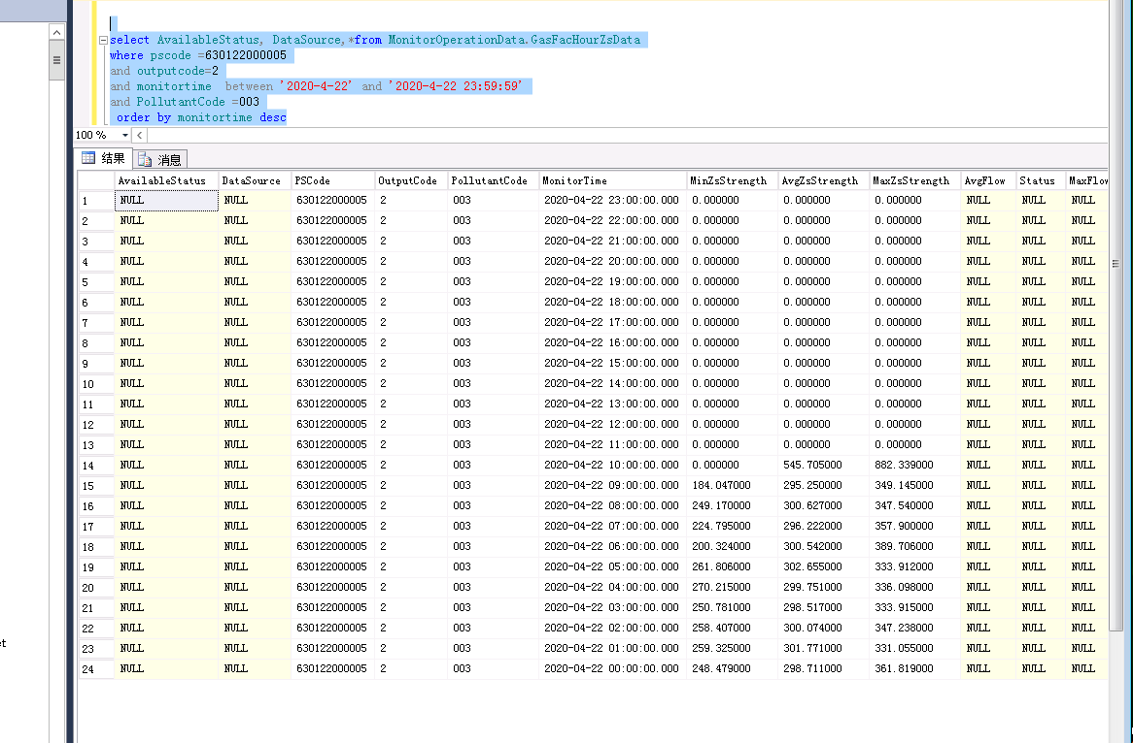  如需远程等相关协助，请联系王发。  申请部门负责人审批：
实施部门  审批 | 签名/时间：
实施人 | 责 | 工作量 |  |  |  | 完成时间 | 年 月 日
完成情况确认 | 实施部门确认： 申请人确认：
满意度评价 | □优秀（5分）□满意（4分）□一般（3分）□较差（2分）□很差（1分）  若任务单实施过程优秀、较差或很差，请给出原因：  签名/时间：
特殊情况说明：

